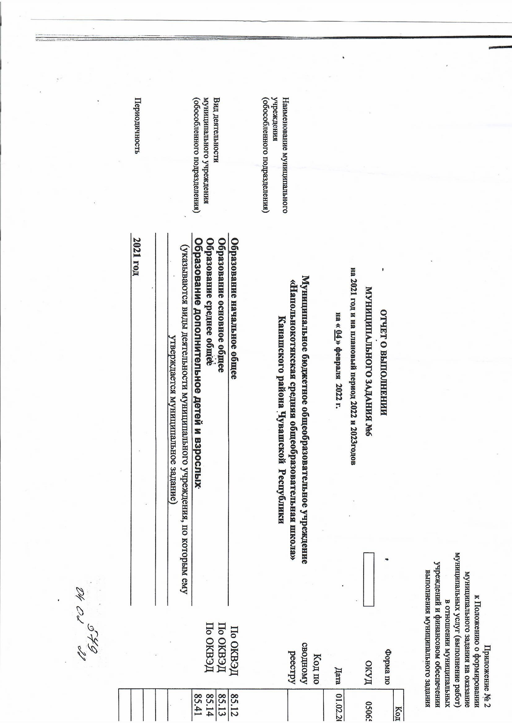

Приложение № 2

к Положению о формировании  
муниципального задания на оказание  
 муниципальных услуг (выполнение работ)  
 в отношении муниципальных  
 учреждений и финансовом обеспечении  
 выполнения муниципального задания

|  |  |  |  |  |  |
| --- | --- | --- | --- | --- | --- |
|  | | | |  | Коды |
|  | * **ОТЧЕТ О ВЫПОЛНЕНИИ** | |  | Форма по | 0506501 |
| **МУНИЦИПАЛЬНОГО ЗАДАНИЯ №6** |  |  | ОКУД |
| **на 2021 год и на плановый период 2022 и 2023годов** | |  |  |
| **на « 04 » февраля 2022 г.** | |  | Дата | 01.02.2021 |
|  | |  |
| Наименование муниципального учреждения  (обособленного подразделения) | **Муниципальное бюджетное общеобразовательное учреждение «Напольнокотякская средняя общеобразовательная школа»**  **Канашского района Чувашской Республики**  **Образование начальное общее** | | | Код по сводному реестру |  |
| По ОКВЭД | 85.12 |
| Вид деятельности  муниципального учреждения (обособленного подразделения) | **Образование основное общее**  **Образование среднее общее**  **Образование дополнительное детей и взрослых** | | | По ОКВЭД | 85.13 |
| По ОКВЭД | 85.14  85.41 |
|  | (указываются виды деятельности муниципального учреждения, по которым ему утверждается муниципальное задание) | | |  |  |
|  |  | | |  |  |
|  |  | | |  |  |
| Периодичность | **2021 год** | | |  |  |
|  |  | | |  |  |

* **Часть I. Сведения об оказываемых муниципальных услугах3**

Раздел __1____

|  |  |  |  |
| --- | --- | --- | --- |
| 1. Наименование муниципальной услуги | **Реализация основных общеобразовательных программ начального общего образования** | Код по общероссийскому базовому перечню или федеральному перечню | 34.787.0 |
| 2. Категории потребителей  муниципальной услуги | **Физические лица** |  |  |
|  |  |  |  |

3. Сведения о фактическом достижении показателей, характеризующих объем и (или) качество муниципальной услуги

3.1. Сведения о фактическом достижении показателей, характеризующих качество муниципальной услуги

|  |  |  |  |  |  |  |  |  |  |  |  |  |  |  |
| --- | --- | --- | --- | --- | --- | --- | --- | --- | --- | --- | --- | --- | --- | --- |
| Уникальный номер реестровой записи4 | Показатель, характеризующий содержание муниципальной услуги | | | Показатель, характеризующий условия (формы) оказания муниципальной услуги | | Показатель качества муниципальной услуги | | | | | | | | |
| наименование показателя4 | единица измерения | | значение | | | допустимое (возможное) отклонение7 | отклонение, превышающее допустимое (возможное) отклонение8 | причина отклонения |
| наименование4 | код по ОКЕИ4 | утверждено в муниципальном задании на год4 | утверждено в муниципальном задании на отчетную дату5 | исполнено на отчетную дату6 |
| наименование показателя4 | наименование показателя4 | наименование показателя4 | наименование показателя4 | наименование показателя4 |
| 1 | 2 | 3 | 4 | 5 | 6 | 7 | 8 | 9 | 10 | 11 | 12 | 13 | 14 | 15 |
| 801012О.99.0.БА81АЭ92001 |  |  |  |  |  | Наличие случаев травматизма учащихся во время нахождения в учреждении | % | 744 | 0 | 0 | 0 |  |  |  |
| Удовлетворенность потребителей качеством работы учреждения | % |  | 90 | 90 | 90 |  |  |  |
|  |  |  |  |  |  |  |  |  |  |  |  |  |  |  |

3.2. Сведения о фактическом достижении показателей, характеризующих объем муниципальной услуги

|  |  |  |  |  |  |  |  |  |  |  |  |  |  |  |  |
| --- | --- | --- | --- | --- | --- | --- | --- | --- | --- | --- | --- | --- | --- | --- | --- |
| Уникальный номер реестровой записи4 | Показатель, характеризующий содержание муниципальной услуги | | | Показатель, характеризующий условия (формы) оказания муниципальной услуги | | Показатель объема муниципальной услуги | | | | | | | | | Размер платы (цена, тариф) |
| наименование показателя4 | единица измерения | | значение | | | допустимое (возможное) отклонение7 | отклонение, превышающее допустимое (возможное) отклонение8 | причина отклонения |
| наименование4 | код по ОКЕИ4 | утверждено в муниципальном задании на год4 | утверждено в муниципальном задании на отчетную дату5 | исполнено на отчетную дату6 |
| наименование показателя4 | наименование показателя4 | наименование показателя4 | наименование показателя4 | наименование показателя4 |
| 1 | 2 | 3 | 4 | 5 | 6 | 7 | 8 | 9 | 10 | 11 | 12 | 13 | 14 | 15 | 16 |
| 801012О.99.0.БА81АЭ92001 |  |  |  |  |  | Число обучающихся | человек | 744 | 17 | 19 | 19 | 10% | 2 | Пришли в первый класс |  |
|  |  |  |  |  |  |  |  |  |  |
|  |  |  |  |  |  |  |  |  |  |  |  |  |  |  |  |

* Раздел __2____

|  |  |  |  |
| --- | --- | --- | --- |
| 1. Наименование муниципальной услуги | **Реализация основных общеобразовательных программ основного общего образования** | Код по общероссийскому базовому перечню или федеральному перечню | 34.787.0 |
| 2. Категории потребителей  муниципальной услуги | **Физические лица** |  |  |
|  |  |  |  |

* 3. Сведения о фактическом достижении показателей, характеризующих объем и (или) качество муниципальной услуги
* 3.1. Сведения о фактическом достижении показателей, характеризующих качество муниципальной услуги

|  |  |  |  |  |  |  |  |  |  |  |  |  |  |  |
| --- | --- | --- | --- | --- | --- | --- | --- | --- | --- | --- | --- | --- | --- | --- |
| Уникальный номер реестровой записи4 | Показатель, характеризующий содержание муниципальной услуги | | | Показатель, характеризующий условия (формы) оказания муниципальной услуги | | Показатель качества муниципальной услуги | | | | | | | | |
| наименование показателя4 | единица измерения | | значение | | | допустимое (возможное) отклонение7 | отклонение, превышающее допустимое (возможное) отклонение8 | причина отклонения |
| наименование4 | код по ОКЕИ4 | утверждено в муниципальном задании на год4 | утверждено в муниципальном задании на отчетную дату5 | исполнено на отчетную дату6 |
| наименование показателя4 | наименование показателя4 | наименование показателя4 | наименование показателя4 | наименование показателя4 |
| 1 | 2 | 3 | 4 | 5 | 6 | 7 | 8 | 9 | 10 | 11 | 12 | 13 | 14 | 15 |
| 801012О.99.0.БА81АЭ92001 |  |  |  |  |  | Наличие случаев травматизма учащихся во время нахождения в учреждении | % | 744 | 0 | 0 | 0 |  |  |  |
| Удовлетворенность потребителей качеством работы учреждения | % |  | 90 | 90 | 90 |  |  |  |
|  |  |  |  |  |  |  |  |  |  |  |  |  |  |  |

* 3.2. Сведения о фактическом достижении показателей, характеризующих объем муниципальной услуги

|  |  |  |  |  |  |  |  |  |  |  |  |  |  |  |  |
| --- | --- | --- | --- | --- | --- | --- | --- | --- | --- | --- | --- | --- | --- | --- | --- |
| Уникальный номер реестровой записи4 | Показатель, характеризующий содержание муниципальной услуги | | | Показатель, характеризующий условия (формы) оказания муниципальной услуги | | Показатель объема муниципальной услуги | | | | | | | | | Размер платы (цена, тариф) |
| наименование показателя4 | единица измерения | | значение | | | допустимое (возможное) отклонение7 | отклонение, превышающее допустимое (возможное) отклонение8 | причина отклонения |
| наименование4 | код по ОКЕИ4 | утверждено в муниципальном задании на год4 | утверждено в муниципальном задании на отчетную дату5 | исполнено на отчетную дату6 |
| наименование показателя4 | наименование показателя4 | наименование показателя4 | наименование показателя4 | наименование показателя4 |
| 1 | 2 | 3 | 4 | 5 | 6 | 7 | 8 | 9 | 10 | 11 | 12 | 13 | 14 | 15 | 16 |
| 801012О.99.0.БА81АЭ92001 |  |  |  |  |  | Число обучающихся | человек | 744 | 50 | 50 | 49 | 10% | 1 | Изменение места жительства |  |
|  |  |  |  |  |  |  |  |  |  |
|  |  |  |  |  |  |  |  |  |  |  |  |  |  |  |  |

* Раздел __3____

|  |  |  |  |
| --- | --- | --- | --- |
| 1. Наименование муниципальной услуги | **Реализация основных общеобразовательных программ основного общего образования** | Код по общероссийскому базовому перечню или федеральному перечню | 34.787.0 |
| 2. Категории потребителей  муниципальной услуги | **Физические лица** |  |  |
|  |  |  |  |

* 3. Сведения о фактическом достижении показателей, характеризующих объем и (или) качество муниципальной услуги
* 3.1. Сведения о фактическом достижении показателей, характеризующих качество муниципальной услуги

|  |  |  |  |  |  |  |  |  |  |  |  |  |  |  |
| --- | --- | --- | --- | --- | --- | --- | --- | --- | --- | --- | --- | --- | --- | --- |
| Уникальный номер реестровой записи4 | Показатель, характеризующий содержание муниципальной услуги | | | Показатель, характеризующий условия (формы) оказания муниципальной услуги | | Показатель качества муниципальной услуги | | | | | | | | |
| наименование показателя4 | единица измерения | | значение | | | допустимое (возможное) отклонение7 | отклонение, превышающее допустимое (возможное) отклонение8 | причина отклонения |
| наименование4 | код по ОКЕИ4 | утверждено в муниципальном задании на год4 | утверждено в муниципальном задании на отчетную дату5 | исполнено на отчетную дату6 |
| наименование показателя4 | наименование показателя4 | наименование показателя4 | наименование показателя4 | наименование показателя4 |
| 1 | 2 | 3 | 4 | 5 | 6 | 7 | 8 | 9 | 10 | 11 | 12 | 13 | 14 | 15 |
| 801012О.99.0.БА81АЭ92001 | 005 дети-инвалиды | 001 адаптированная образовательная программа | 001 не указано | 01 Очная |  | Наличие случаев травматизма учащихся во время нахождения в учреждении | % | 744 | 0 | 0 | 0 |  |  |  |
| Удовлетворенность потребителей качеством работы учреждения | % |  | 90 | 90 | 90 |  |  |  |
|  |  |  |  |  |  |  |  |  |  |  |  |  |  |  |

* 3.2. Сведения о фактическом достижении показателей, характеризующих объем муниципальной услуги

|  |  |  |  |  |  |  |  |  |  |  |  |  |  |  |  |
| --- | --- | --- | --- | --- | --- | --- | --- | --- | --- | --- | --- | --- | --- | --- | --- |
| Уникальный номер реестровой записи4 | Показатель, характеризующий содержание муниципальной услуги | | | Показатель, характеризующий условия (формы) оказания муниципальной услуги | | Показатель объема муниципальной услуги | | | | | | | | | Размер платы (цена, тариф) |
| наименование показателя4 | единица измерения | | значение | | | допустимое (возможное) отклонение7 | отклонение, превышающее допустимое (возможное) отклонение8 | причина отклонения |
| наименование4 | код по ОКЕИ4 | утверждено в муниципальном задании на год4 | утверждено в муниципальном задании на отчетную дату5 | исполнено на отчетную дату6 |
| наименование показателя4 | наименование показателя4 | наименование показателя4 | наименование показателя4 | наименование показателя4 |
| 1 | 2 | 3 | 4 | 5 | 6 | 7 | 8 | 9 | 10 | 11 | 12 | 13 | 14 | 15 | 16 |
| 801012О.99.0.БА81АЭ92001 | 005 дети-инвалиды | 001 адаптированная образовательная программа | 001 не указано | 01 Очная |  | Число обучающихся | человек | 744 | 2 | 2 | 2 | 10% | 0 |  |  |
|  |  |  |  |  |  |  |  |  |  |
|  |  |  |  |  |  |  |  |  |  |  |  |  |  |  |  |

* Раздел __4____

|  |  |  |  |
| --- | --- | --- | --- |
| 1. Наименование муниципальной услуги | **Реализация основных общеобразовательных программ среднего общего образования** | Код по общероссийскому базовому перечню или федеральному перечню | 34.787.0 |
| 2. Категории потребителей  муниципальной услуги | **Физические лица** |  |  |
|  |  |  |  |

* 3. Сведения о фактическом достижении показателей, характеризующих объем и (или) качество муниципальной услуги
* 3.1. Сведения о фактическом достижении показателей, характеризующих качество муниципальной услуги

|  |  |  |  |  |  |  |  |  |  |  |  |  |  |  |
| --- | --- | --- | --- | --- | --- | --- | --- | --- | --- | --- | --- | --- | --- | --- |
| Уникальный номер реестровой записи4 | Показатель, характеризующий содержание муниципальной услуги | | | Показатель, характеризующий условия (формы) оказания муниципальной услуги | | Показатель качества муниципальной услуги | | | | | | | | |
| наименование показателя4 | единица измерения | | значение | | | допустимое (возможное) отклонение7 | отклонение, превышающее допустимое (возможное) отклонение8 | причина отклонения |
| наименование4 | код по ОКЕИ4 | утверждено в муниципальном задании на год4 | утверждено в муниципальном задании на отчетную дату5 | исполнено на отчетную дату6 |
| наименование показателя4 | наименование показателя4 | наименование показателя4 | наименование показателя4 | наименование показателя4 |
| 1 | 2 | 3 | 4 | 5 | 6 | 7 | 8 | 9 | 10 | 11 | 12 | 13 | 14 | 15 |
| 801012О.99.0.БА81АЭ92001 |  |  |  |  |  | Наличие случаев травматизма учащихся во время нахождения в учреждении | % | 744 | 0 | 0 | 0 |  |  |  |
| Удовлетворенность потребителей качеством работы учреждения | % |  | 90 | 90 | 90 |  |  |  |
|  |  |  |  |  |  |  |  |  |  |  |  |  |  |  |

* 3.2. Сведения о фактическом достижении показателей, характеризующих объем муниципальной услуги

|  |  |  |  |  |  |  |  |  |  |  |  |  |  |  |  |
| --- | --- | --- | --- | --- | --- | --- | --- | --- | --- | --- | --- | --- | --- | --- | --- |
| Уникальный номер реестровой записи4 | Показатель, характеризующий содержание муниципальной услуги | | | Показатель, характеризующий условия (формы) оказания муниципальной услуги | | Показатель объема муниципальной услуги | | | | | | | | | Размер платы (цена, тариф) |
| наименование показателя4 | единица измерения | | значение | | | допустимое (возможное) отклонение7 | отклонение, превышающее допустимое (возможное) отклонение8 | причина отклонения |
| наименование4 | код по ОКЕИ4 | утверждено в муниципальном задании на год4 | утверждено в муниципальном задании на отчетную дату5 | исполнено на отчетную дату6 |
| наименование показателя4 | наименование показателя4 | наименование показателя4 | наименование показателя4 | наименование показателя4 |
| 1 | 2 | 3 | 4 | 5 | 6 | 7 | 8 | 9 | 10 | 11 | 12 | 13 | 14 | 15 | 16 |
| 801012О.99.0.БА81АЭ92001 |  |  |  |  |  | Число обучающихся | человек | 744 | 13 | 13 | 10 | 10% | 3 | Поступление в ССУЗ после 9 класса |  |
|  |  |  |  |  |  |  |  |  |  |
|  |  |  |  |  |  |  |  |  |  |  |  |  |  |  |  |

* Раздел __5____

|  |  |  |  |
| --- | --- | --- | --- |
| 1. Наименование муниципальной услуги | **Реализация основных общеобразовательных программ среднего общего образования** | Код по общероссийскому базовому перечню или федеральному перечню | 34.787.0 |
| 2. Категории потребителей  муниципальной услуги | **Физические лица** |  |  |
|  |  |  |  |

* 3. Сведения о фактическом достижении показателей, характеризующих объем и (или) качество муниципальной услуги
* 3.1. Сведения о фактическом достижении показателей, характеризующих качество муниципальной услуги

|  |  |  |  |  |  |  |  |  |  |  |  |  |  |  |
| --- | --- | --- | --- | --- | --- | --- | --- | --- | --- | --- | --- | --- | --- | --- |
| Уникальный номер реестровой записи4 | Показатель, характеризующий содержание муниципальной услуги | | | Показатель, характеризующий условия (формы) оказания муниципальной услуги | | Показатель качества муниципальной услуги | | | | | | | | |
| наименование показателя4 | единица измерения | | значение | | | допустимое (возможное) отклонение7 | отклонение, превышающее допустимое (возможное) отклонение8 | причина отклонения |
| наименование4 | код по ОКЕИ4 | утверждено в муниципальном задании на год4 | утверждено в муниципальном задании на отчетную дату5 | исполнено на отчетную дату6 |
| наименование показателя4 | наименование показателя4 | наименование показателя4 | наименование показателя4 | наименование показателя4 |
| 1 | 2 | 3 | 4 | 5 | 6 | 7 | 8 | 9 | 10 | 11 | 12 | 13 | 14 | 15 |
| 801012О.99.0.БА81АЭ92001 | 045 Дети-инвалиды и инвалиды с нарушением опорно-двигательного аппарата, слепые и слабовидящие | 001 адаптированная образовательная программа | 001 не указано | 01 Очная |  | Наличие случаев травматизма учащихся во время нахождения в учреждении | % | 744 | 0 | 0 | 0 |  |  |  |
| Удовлетворенность потребителей качеством работы учреждения | % |  | 90 | 90 | 90 |  |  |  |
|  |  |  |  |  |  |  |  |  |  |  |  |  |  |  |

* 3.2. Сведения о фактическом достижении показателей, характеризующих объем муниципальной услуги

|  |  |  |  |  |  |  |  |  |  |  |  |  |  |  |  |
| --- | --- | --- | --- | --- | --- | --- | --- | --- | --- | --- | --- | --- | --- | --- | --- |
| Уникальный номер реестровой записи4 | Показатель, характеризующий содержание муниципальной услуги | | | Показатель, характеризующий условия (формы) оказания муниципальной услуги | | Показатель объема муниципальной услуги | | | | | | | | | Размер платы (цена, тариф) |
| наименование показателя4 | единица измерения | | значение | | | допустимое (возможное) отклонение7 | отклонение, превышающее допустимое (возможное) отклонение8 | причина отклонения |
| наименование4 | код по ОКЕИ4 | утверждено в муниципальном задании на год4 | утверждено в муниципальном задании на отчетную дату5 | исполнено на отчетную дату6 |
| наименование показателя4 | наименование показателя4 | наименование показателя4 | наименование показателя4 | наименование показателя4 |
| 1 | 2 | 3 | 4 | 5 | 6 | 7 | 8 | 9 | 10 | 11 | 12 | 13 | 14 | 15 | 16 |
| 801012О.99.0.БА81АЭ92001 | 045 Дети-инвалиды и инвалиды с нарушением опорно-двигательного аппарата, слепые и слабовидящие | 001 адаптированная образовательная программа | 001 не указано | 01 Очная |  | Число обучающихся | человек | 744 | 0 | 0 | 0 | 10% | 0 |  |  |
|  |  |  |  |  |  |  |  |  |  |
|  |  |  |  |  |  |  |  |  |  |  |  |  |  |  |  |

|  |  |  |  |
| --- | --- | --- | --- |
| Руководитель (уполномоченное лицо) | __Директор___  (должность) | __________________  (подпись) | _В.К.Германов_  (расшифровка подписи) |

«__04__» февраля_ 2022__ г.